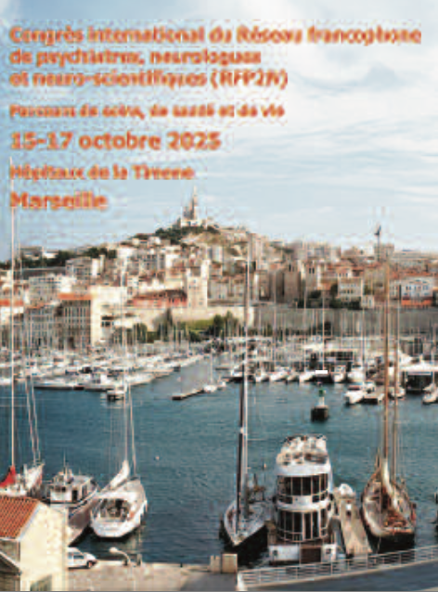 | Colloque international de l’association du RFP2N  15-17 octobre 2025  Hôpitaux Universitaires de la Timone.  64 Rue Saint-Pierre. 13385. Marseille Cedex 5.  Présentation de Poster

Merci d’envoyer ce document complété et accompagné d’un résumé dans l'espace réservé à cet effet et en respectant les consignes de rédaction jointes à :

solene.besnard@anqsp.org ou moniquedubar2@gmail.com

Auteur principal :
Titre :
Affiliation :

Auteur principal :

Co-auteurs :

Titre du poster :

Coordonnées de l’auteur principal:

Nom : Prénom :

Hôpital / Institution :

Service :

Adresse :

Code Postal : Ville : Pays :

Téléphone : Fax :

Portable: e-mail :

Consignes de rédaction

RESUMÉ

1. Le RÉSUMÉ de 250 à 300 mots (2000 signes espaces compris maximum) présenté sur Microsoft Word en point doc (.doc) doit comporter un titre explicite, relativement court. Attention : les références bibliographiques et les mots clés sont pris en compte dans le calcul du nombre de mots/caractères.

2. Police de caractères : Times ou Times New Roman corps 11, non justifié, interligne continu, sans alinéa. Les formules mathématiques doivent faire l'objet d'une copie d'écran (afin d'éviter toute erreur dans la conversion en PAO) et les caractères grecs seront notés en toutes lettres (ex : alpha, gamma). Pas de présentation fantaisiste avec caractères spéciaux.

3. Seules les DCI des médicaments seront utilisées

4. Si votre proposition de poster est acceptée, vous en serez avisé par courriel

POSTER

1. - Les dimensions ne doivent pas dépasser 90 cm de large sur 140 cm de hauteur ; caractères bâton de préférence (Helvetica, Arial, etc.)

Affichage

• Les posters seront affichés pendant toute la durée du congrès. Des fixations seront disponibles au bureau d'accueil du congrès.

Les auteurs sont priés d'installer et de retirer leurs travaux selon le planning suivant :
- Montage à partir de 12 heures le 15 octobre 2025
- Démontage avant 12 heures le 17octobre 2025

• Les posters seront exposés tous les jours et nous vous remercions de bien vouloir vous tenir à proximité de votre poster pendant les pauses, de manière à pouvoir les présenter et en discuter avec les congressistes.

